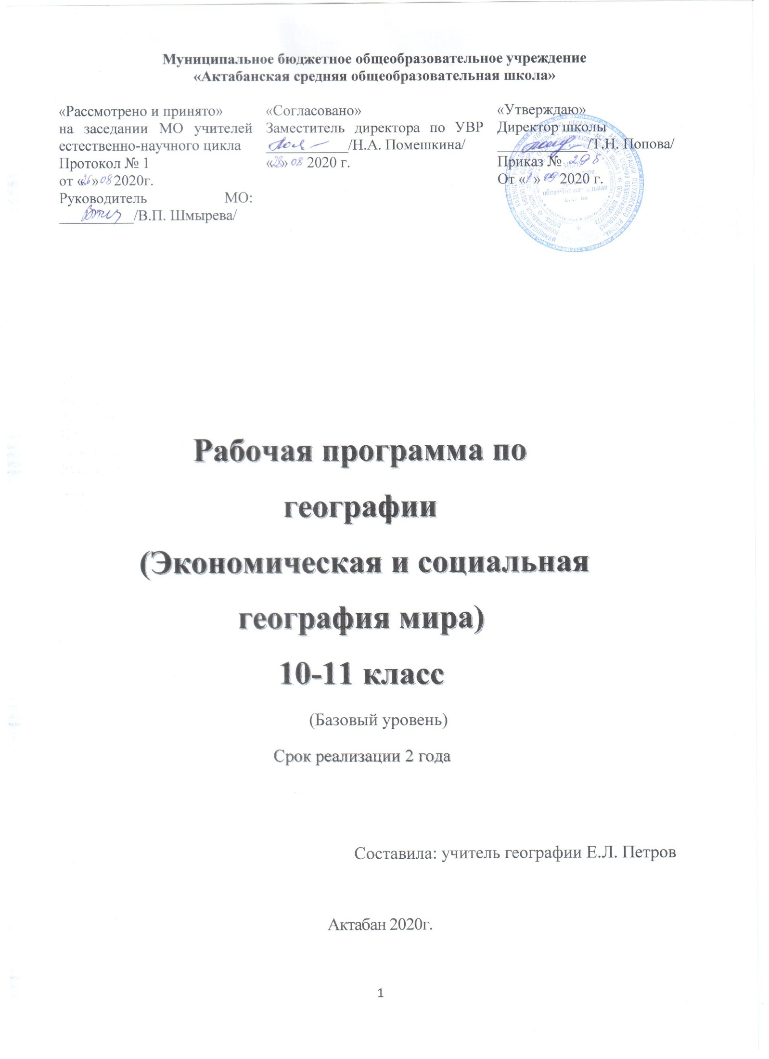

**Пояснительная записка**

Рабочая программа учебного предмета «География» для 10-11 классов разработана в соответствии с требованиями Федерального государственного образовательного стандарта среднего общего образования, утвержденного приказом Министерства образования и науки Российской Федерации от 17.05.2012 № 413 (с изменениями и дополнениями от 29.12.2014, 31.12.2015, 29.06.2017), к результатам освоения среднего общего образования, на основе авторской программы А.И. Алексеева и др. для 10-11 классов предметной линии "Полярной звезда", Просвещение, 2020.

**Главной целью** изучения курса является формирование у учащихся систематизированного целостного представления о закономерностях развития мирового хозяйства, формирования политической карты мира, размещения хозяйства и общества, о пространственном функционировании экономических законов на неоднородных в природном и хозяйственно-культурном отношении территориях современного мира, о роли географии в их познании.

Указанная цель раскрывается в основных **задачах кур­са** «Экономическая и социальная география мира»:

* сформировать систему географических знаний о целостном, многообразном и динамично изменяющемся мире, взаимосвязи природы, населения и хозяйства на всех территориальных уровнях, географических аспектах глобальных проблем человечества и путях их решения; методах изучения географического пространства, разнообразии его объектов и процессов;
* научить сочетать глобальный, региональный и локаль­ный подходы для описания и анализа природных, со­циально-экономических и геоэкологических процессов и явлений;
* развить у школьников познавательные интересы, интел­лектуальные и творческие способности посредством озна­комления с важнейшими географическими особенностя­ми и проблемами мира, его регионов и крупнейших стран;
* формировать географическую культуру и географиче­ское мышление учащихся, воспитывать чувство пат­риотизма, толерантности, уважения к другим народам, бережного отношения к окружающей среде;
* вооружить учащихся специальными и общеучебными умениями, позволяющими им самостоятельно находить и применять географическую информацию, включая карты, статистические материалы, геоинформационные системы и ресурсы Интернета, для правильной оценки важнейших социально-экономических вопросов международной жизни; геополитической и геоэкономической ситуации в России, других странах и регионах мира, тенденций их возможного развития;
* добывать информацию географического характера по данному курсу, анализировать процессы и явления современного мира;
* использовать в практической деятельности и повседневной жизни разнообразные географические методы, знания и умения.

Место курса географии в базисном учебном плане

Курс «География. 10—11 классы. Базовый уровень» является завершающим курсом. В соответствии с учебным планом курсу географии на ступени среднего (полного) общего образования предшествует курс географии основной школы. Содержание курса географии 5—9 классов является базой для изучения общих географических закономерностей, гипотез, теорий и основой для уровневой и профильной дифференциации в старшей школе.

На изучение курса географии в 10—11 классах отводится 68 ч (по 1 ч в неделю).

Планируемые результаты освоения курса географии

В процессе обучения географии в 10-11 классах предусмотрено достижение учащимися следующих **личностных результатов**:

* 1. Воспитание российской гражданской идентичности, патриотизма, уважения к своему народу, чувства ответственности перед Родиной, готовности к служению Отечеству, его защите; гордости за свой край, свою Родину, прошлое и настоящее многонационального народа России, уважение государственных символов (герб, флаг, гимн);
  2. Осознание себя как активного и ответственного члена российского общества, обладающего чувством собственного достоинства, осознанно принимающего традиционные национальные и общечеловеческие гуманистические и демократические ценности;
  3. Формирование целостного мировоззрения, соответствующего современному уровню развития науки и общественной практики, основанного на диалоге культур, а также различных форм общественного сознания, осознание своего места в поликультурном мире;
  4. Формирование основ саморазвития и самовоспитания в соответствии с общечеловеческими ценностями и идеалами гражданского общества; готовность и способность к самостоятельной, творческой и ответственной деятельности;
  5. Формирование  толерантного сознания и поведения в поликультурном мире, готовности и способности вести диалог с другими людьми, достигать в нём взаимопонимания, находить общие цели и сотрудничать для их достижения;
  6. Формирование коммуникативной компетентности в общении и сотрудничестве со сверстниками, детьми младшего возраста, взрослыми в образовательной, общественно полезной, учебно-исследовательской, проектной и других видах деятельности;
  7. Воспитание  нравственного сознания и поведения на основе усвоения общечеловеческих ценностей;
  8. Формирование ответственного отношения к учению, готовности и способности к образованию, в том числе самообразованию, на протяжении всей жизни; сознательного отношения к непрерывному образованию как условию успешной профессиональной и общественной деятельности;
  9. Формирование  осознанного подхода к выбору будущей профессии и возможностям реализации собственных жизненных планов; отношения к профессиональной деятельности как возможности участия в решении личных, общественных, государственных, общенациональных проблем;
  10. Формирование экологического мышления, понимания влияния социально-экономических процессов на состояние природной и социальной среды; приобретение опыта эколого-направленной деятельности;

Также предусмотрено достижение **метапредметных результатов**, таких как:

1. умение самостоятельно определять цели деятельности и составлять планы деятельности; самостоятельно осуществлять, контролировать и корректировать деятельность; использовать все возможные ресурсы для достижения поставленных целей и реализации планов деятельности; выбирать успешные стратегии в различных ситуациях;
2. умение продуктивно общаться и взаимодействовать в процессе совместной деятельности, учитывать позиции других участников деятельности, эффективно разрешать конфликты;
3. владение навыками познавательной, учебно-исследовательской и проектной деятельности, навыками разрешения проблем; способность и готовность к самостоятельному поиску методов решения практических задач, применению различных методов познания;
4. готовность и способность к самостоятельной информационно-познавательной деятельности, включая умение ориентироваться в различных источниках информации, критически оценивать и интерпретировать информацию, получаемую из различных источников;
5. умение использовать средства информационных и коммуникационных технологий (далее - ИКТ) в решении когнитивных, коммуникативных и организационных задач с соблюдением требований эргономики, техники безопасности, гигиены, ресурсосбережения, правовых и этических норм, норм информационной безопасности;
6. умение определять назначение и функции различных социальных институтов;
7. умение самостоятельно оценивать и принимать решения, определяющие стратегию поведения, с учетом гражданских и нравственных ценностей;
8. владение языковыми средствами - умение ясно, логично и точно излагать свою точку зрения, использовать адекватные языковые средства;
9. владение навыками познавательной рефлексии как осознания совершаемых действий и мыслительных процессов, их результатов и оснований, границ своего знания и незнания, новых познавательных задач и средств их достижения.

Достижение **предметных результатов** – знаний, умений, компетентностей, характеризующих качество (уровень) овладения учащимися содержанием учебного предмета на базовом уровне, предусматривает:

* 1. владение представлениями о современной географической науке, её участии в решении важнейших проблем человечества;
  2. владение географическим мышлением  для определения географических аспектов природных, социально-экономических и экологических процессов и проблем;
  3. сформированность системы комплексных социально ориентированных географических знаний о закономерностях развития природы, размещения населения и хозяйства, о динамике и территориальных особенностях процессов, протекающих в географическом пространстве;
  4. владение умениями проведения наблюдений за отдельными географическими объектами, процессами и явлениями, их изменениями в результате природных и антропогенных воздействий;
  5. владение умениями использовать карты разного содержания для выявления закономерностей и тенденций, получения нового географического знания о природных социально-экономических и экологических процессах и явлениях;
  6. владение умениями географического анализа и интерпретации разнообразной информации;
  7. владение умениями применять географические знания для объяснения и оценки разнообразных явлений и процессов, самостоятельного оценивания уровня безопасности окружающей среды, адаптации к изменению её условий;
  8. сформированность представлений и знаний об основных проблемах взаимодействия природы и общества, о природных и социально-экономических аспектах экологических проблем.

Содержание курса географии

***Введение*** Предмет социально-экономической (общественной) гео­графии в системе географических наук. Формирование пред­ставления о географической картине мира.

Ключевые теории, концепции и современные методы географических знаний. Основные методы исследования: сравнительный, описательный, картографический, истори­ческий, математический. Моделирование в географии. Источники географической информации.

***Природа*** *и* ***человек*** *в* ***современном мире.*** Гео­графическая (окружающая) среда. Взаимодействие природы и человека в различные исторические эпохи. Результаты взаимодействия, изучение с позиций географии, биологии, экологии и других наук. Природная среда, расселение чело­вечества и размещение хозяйства.

Классификация природных ресурсов и уровень обеспе­ченности ими различных регионов и стран. Понятие о природно-ресурсном потенциале и его экономической оценке.

Мировые ресурсы Земли. Карты мировых природных ресурсов. Обеспеченность минеральным сырьем различных стран и регионов. Территориальные сочетания полезных ископаемых. Переход от экстенсивного освоения к интенсив­ному: комплексное освоение полезных ископаемых.

Земельные ресурсы. Мировой земельный фонд. Дегра­дация почв. Повышение плодородия почв, рекультивация земель.

Лесные ресурсы. География лесных ресурсов на плане­те Земля. Два главных лесных пояса. Обеспеченность лесны­ми ресурсами различных стран и регионов. Деградация лес­ного покрова планеты, ее масштабы и последствия.

Ресурсы Мирового океана. Биологические, минераль­ные, энергетические ресурсы. Проблемы их использования.

Рекреационные ресурсы. Основные культурно-истори­ческие центры мира.

Изменение роли отдельных видов ресурсов на протяже­нии истории развития человечества. «Экологическая ем­кость» территорий.

Современное состояние освоения планеты. От регио­нальных к мировым (глобальным) проблемам человечества. Экологические проблемы мира. Объекты и регионы экологи­ческих катастроф. Экологическое картирование. Проблемы мирного освоения космоса. Возможные пути решения эколо­гических проблем.

**Население мира.** Численность и воспроизводство населения. Типы воспроизводства населения как отражение уровня социально-экономического развития стран. «Демо­графический взрыв», его причины и последствия. Теория де­мографического перехода. Понятие о депопуляции.

Демографическая политика: ее направления, эффек­тивность и результаты в различных странах.

Состав населения. Социальный и этнический (нацио­нальный) состав населения. Формирование народностей. Крупные народы и языковые группы. Равноценность нацио­нальных культур. Историко-культурное районирование ми­ра. Главные историко-культурные центры мира.

Религиозный состав населения мира: мировые, нацио­нальные и местные религии. География этнических и кон­фессиональных конфликтов в современном мире.

Возрастной и половой состав населения мира. Возрастно-половые пирамиды. Экономически активное население. Социальный состав населения.

Размещение и плотность населения. Городское и сель­ское население. Урбанизация как всемирный процесс. Уровень урбанизации и ее формы. Формы сельского рас­селения.

Типы миграций, их значение для развития стран. Гео­графия миграций населения, их причины и следствия. «Утечка умов».

Понятие об уровне жизни населения. Социально-эконо­мические условия и продолжительность жизни населения в регионах мира и странах. Демографические проблемы и проблемы национального самоопределения. Теория Мальтуса.

***Мировое хозяйство и география основных отраслей.*** Мировое хозяйство и основные этапы его развития. Состав мирового хозяйства. Международная хозяйственная специализация государств, международное географическое разделение труда.

Научно-техническая революция и размещение произво­дительных сил. Факторы размещения производительных сил (технико-экономические и организационно-экономиче­ские). Модели территориальной структуры хозяйства в раз­ных типах стран.

Отраслевая и территориальная структура хозяйства мира. Карты промышленности и сельского хозяйства.

Промышленность мира (нефтегазовая, угольная, элек­троэнергетика, металлургия, машиностроение, химиче­ская, легкая промышленность). География основных отра­слей производственной и непроизводственной сфер, регио­нов различной специализации. Основные промышленные центры.

Сельское хозяйство, его роль в современном мире, глав­ные тенденции развития, внутриотраслевая структура, межотраслевые связи. Земледелие. «Зеленая революция». Основные районы земледелия в мире. Животноводство. Осо­бенности географии отдельных отраслей. Соотношение зе­мледелия и животноводства по странам.

Мировой транспорт, его роль в размещении и развитии мирового хозяйства. Виды транспорта, их географические особенности. Основные показатели развития мирового транспорта. Международные магистрали и транспортные узлы.

Мировая торговля: оборот, товарная структура, геогра­фическое распределение. Другие формы международных экономических отношений: география мировых валютно-финансовых отношений, производственные, предоставление услуг, научно-технические знания. Ведущие экспортеры ос­новных видов продукции.

Международный туризм. Главные туристические райо­ны мира.

***Международная специализация крупнейших стран и регионов мира***, интеграционные отраслевые и региональные союзы. Формы международных экономических связей. Экономическая интеграция и Россия.

**Политическое устройство мира**. Современная политическая карта как историческая категория. Заверше­ние к началу XX века территориального раздела мира. Ос­новные этапы изменения политической карты в XX и XXI вв. Современная политическая карта.

Классификация и типология стран мира. Унитарное и федеративное государство как формы государственного устройства. Государственный строй стран мира. Монархии и республики как основные формы правления. Показатели уровня развития стран. Основные признаки различия развитых и развивающихся стран.

Международные организации и группировки стран в со­временном мире, функции и значение. Международные от­ношения в современном мире. Геополитика.

**Регионы и страны мира.** Регионолистика.

и страноведение. Понятие о географическом регионе. Регио­нальное деление мира (физико-географическое, историко-культурное, экономико-географическое).

**Зарубежная Европа**. Общая характеристика зарубеж­ной Европы: природные условия и ресурсы, население и хо­зяйство, отраслевой состав, охрана окружающей среды и проблемы региона. Географический рисунок расселения и хозяйства Европы. «Европейский союз» и модели европей­ской интеграции.

Природные, политические, этнические и экономические внутренние различия регионов Европы (Северная, Западная, Южная и Восточная Европа).

Изучение стран Европы (Франция, Германия, Велико­британия, страны Балтии).

**Зарубежная *Азия***. Азиатский регион. Культурное на­следие и религиозно-этнические основы. Природно-ресурсный потенциал. «Азиатский» тип расселения и размещения населения. Хозяйство и развитие отдельных отраслей. Но­вые индустриальные страны. Основные типы сельского хо­зяйства. Интеграционные группировки стран зарубежной Азии.

Современные проблемы субрегионов: Юго-Западная, Южная, Юго-Восточная, Восточная, Центральная Азия. Страны Азии — бывшие республики СССР: направления развития.

Изучение стран Азии (Китай, Япония, Индия, Казахстан).

**Северная Америка**. Америка — два материка, одна часть света. Понятие «Новый Свет».

Соединенные Штаты Америки. Историко-географические особенности формирования государства и их экономико- и социально-географические последствия. Оценка географического положения. Население страны: этнический состав, значение миграций, структура занятости и размещение. Крупнейшие агломерации и мегалополисы. Природно-ресурсный потенциал. Особенности отраслевой и территори­альной структуры хозяйства. Экономические районы США: Север, Юг, Запад. Перспективы и проблемы развития. Канада, ее место в мировом хозяйстве. Интеграционная группировка НАФТА.

**Латинская Америка**. Принципы выделения региона, его состав. Историко-географические особенности форми­рования региона. Основные черты расселения населе­ния и географии промышленности, сельского хозяйства и транспорта.

Субрегионы Латинской Америки: Мезоамерика, Южная Америка: Андские и Приатлантические страны. Общая ха­рактеристика и внутренние различия.

Изучение стран Латинской Америки (Бразилия, Мек­сика).

**Австралия и Океания**. Географическое положение. Гео­графические следствия изолированности региона. Природ­ные условия и ресурсы. Население. Хозяйство. Динамика раз­вития, характеристика отраслей хозяйства. Внутрирегио­нальные контрасты. Перспективы развития.

**Африка.** Африканские страны в современном мире. Од­нобокость развития как следствие колониального прошлого. Природные условия и ресурсы. Общая характеристика насе­ления, хозяйства африканских стран.

Субрегионы: Северная, Западная, Восточная и Южная Африка.

Изучение стран Африки: Египет, Нигерия, ЮАР. Проблемы преодоления отсталости развивающихся стран.

Географические аспекты качества жизни. Проблема от­сталости. Ее географические аспекты. Долговой кризис.

***Россия*****современном мире.** Россия на полити­ческой карте мире, в мировом хозяйстве, системе междуна­родно-финансовых и политических отношений. Отрасли международной специализации России. Особенности геогра­фии экономических, политических и культурных связей России со странами мира. Участие России в политических и экономических объединениях и группировках. Определе­ние основных направлений развития внешнеэкономических связей России.

**Заключение.** Истоки глобальных проблем челове­чества. Систематизация глобальных проблем. Глобальное моделирование. Взаимосвязи глобальных проблем: Роль гео­графии в решении глобальных проблем человечества. Новые модели цивилизации.

**Тематический план 10 класс**

|  |  |  |  |  |
| --- | --- | --- | --- | --- |
| № | Наименование темы | Количество часов | Из них | |
| теории | практики |
| 1 | Введение | 1 | 1 | - |
| 2 | Природа и человек в современном мире | 7 | 3 | 4 |
| 3 | Население мира | 9 | 4 | 5 |
| 4 | Мировое хозяйство и география основных отраслей | 12 | 9 | 3 |
| 5 | Политическое устройство мира | 5 | 3 | 2 |
| Итого: | | 34 | 21 | 14 |

**Тематический план 11 класс**

|  |  |  |  |  |
| --- | --- | --- | --- | --- |
| № | Наименование темы | Количество часов | Из них | |
| теории | практики |
|  | Регионы и страны мира | 30 |  |  |
| 1 | Региональное деление мира. | 1 | 1 | - |
| 2 | Зарубежная Европа | 6 | 2 | 4 |
| 3 | Зарубежная Азия | 5 | 3 | 2 |
| 4 | Северная Америка | 5 | 2 | 3 |
| 5 | Латинская Америка | 5 | 2 | 3 |
| 6 | Австралия и Океания | 3 | 2 | 1 |
| 7 | Африка | 5 | 4 | 1 |
|  | Россия в современном мире | 2 | - | 2 |
|  | Заключение | 2 | - | 2 |
| Итого: | | 34 | 16 | 18 |